**РЪКОВОДСТВО НА ПОТРЕБИТЕЛЯ**

**На информационна система за отчитане по бюджетни програми за нуждите на Висш съдебен съвет и органите на съдебната власт**

# 1. Въведение

## 1.1. Предназначение на документа

## Ръководството предоставя изчерпателна информация за управление и ползване на изградената Информационна система „Отчитане по бюджетни програми за нуждите на Висш съдебен съвет и органите на съдебната власт“.

## 1.3. Приложимост

## Ръководството се изготвя в рамките на фаза Разработка, Етап "Разработване на информационна система за отчитане по бюджетни програми за нуждите на Висш съдебен съвет и органите на съдебната власт " и се поддържа актуално през целия жизнен цикъл на проекта.

## 1.4. Отклонения

## Ръководството отговаря на всички изисквания, заложени в Договор „Разработване на информационна система за отчитане по бюджетни програми за нуждите на Висш съдебен съвет и органите на съдебната власт“ и техническата документация, неразделна част от договора.

## 1.5. Абревиатури, съкращения и дефиниции

## В ръководството на администратора се използват абревиатури, съкращения и термини, установени в Речника на термини, дефиниции и съкращения (20230924_Glossary_v1.docx) - част от документацията по проекта.

## 1.6. Позовавания и приложими документи

## Ръководството на потребителя е част от отчетната документация, изготвяна, съгласувана и одобрявана в хода на договора. То съдържа референции към други документи, част от общата отчетна документация. При всяко позоваване на друг документ, последният се описва с пълно наименование на документа, заглавието и разширението на файла и последната му версия.

# 2.Администриране на приложението

## 

## Необходимо е преди използване на системата да бъдат извършени предварителни настройки и конфигурации. Тези действия се изпълняват от потребител с роля „**Администратор**“

## Началният екран на административния панел за администриране на системата има вида:



## Бутон „**Влез**“ изисква потребителско име и парола, с които сте регистрирани в системата.

## Бутон „**Влез с КЕП**“ се използва от всички потребители на системата, които притежават валиден КЕП с вписан в него персонален идентификатор.

## Началната страница на административния панел има вида:

# 

## От началния екран изберете „финансова година“ за която ще се въвеждат данни, чрез системата и кликнете върху бутон „Годишна инициализация на данни“ за да подготвите данните. Имайте в предвид, че процедурата може да отнеме достатъчно дълго време 10-15 мин. Не прекъсвайте процеса и изчакайте търпеливо неговия завършек , за което ще бъдете уведомени.

## Органи за съдебната власт

## Началната страница има вида:

## Чрез елемент “**към**“ можете да избирате от предвидените видове.

## Чрез бутон „**Нов**“ можете при необходимост да добавите нов елемент.

## Чрез бутон „**Експорт**“ можете да експортирате данните в Ексел

## Чрез бутон можете да редактирате данни за избран запис.

## Страницата за въвеждане/редактиране на данни за избрана отчетна единица има вида:

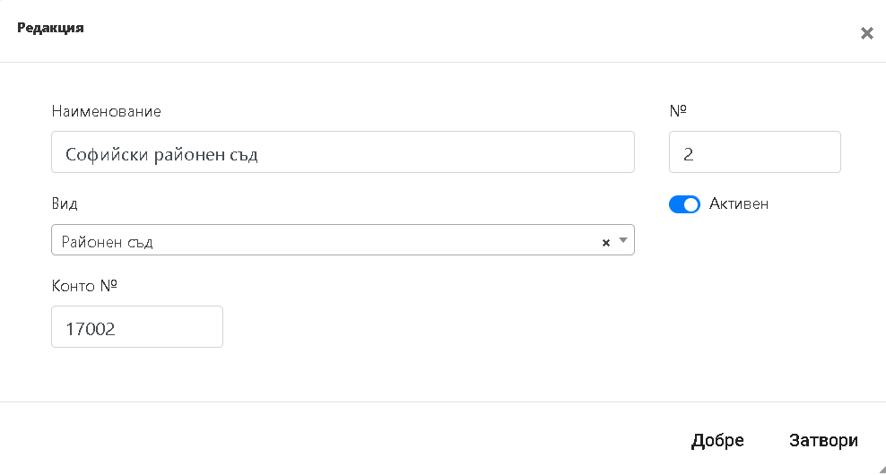

## Чрез елемент „**Активен**“ можете да разрешите/забраните използването от системата на избрана отчетна единица.

## Елемент „**Конто №**“ съдържа кода използван от Конто за идентифициране на отчетната единица. Некоректен код ще направи невъзможно автоматизираното зареждане на данни от Конто в системата.

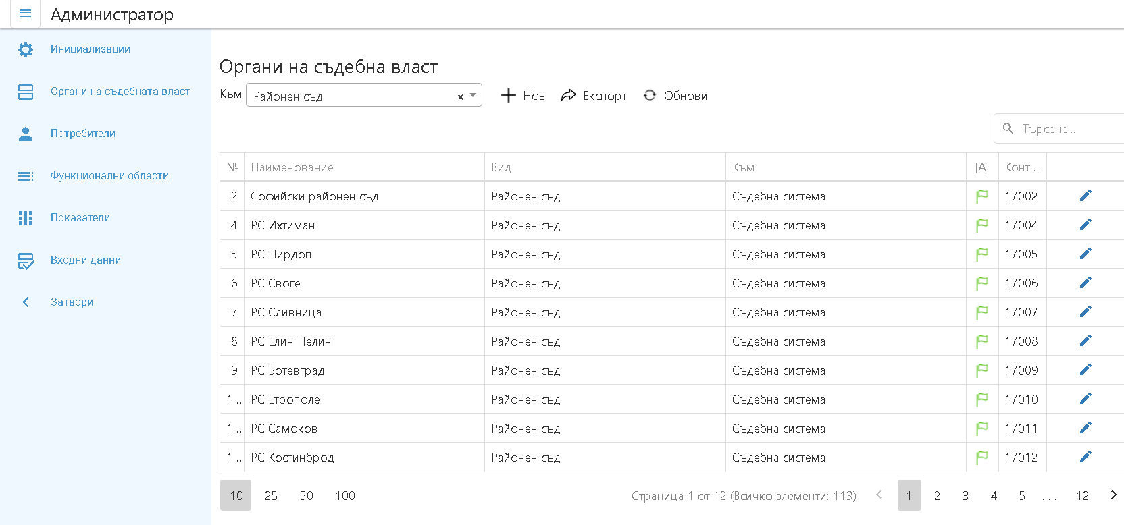

## Потребители

## Тази функционалност ви дава достъп до списъка с потребители регистрирани за ползване на системата

Картина, която съдържа текст, екранна снимка, номер, Шрифт

Описанието е генерирано автоматично

## Чрез елемент “**към**“ можете да избирате от предвидените видове.

## Чрез бутон „**Нов**“ можете при необходимост да добавите нов потребител.

## Чрез бутон „**Експорт**“ можете да експортирате данните в Ексел

## Чрез бутон можете да редактирате данни за избран потребител.

Картина, която съдържа текст, екранна снимка, номер, Шрифт

Описанието е генерирано автоматично

## Обърнете внимание на елементите разположени в дъното на страницата

## „**Разрешен достъп**“ -разрешавате/забранявате достъпа до системата на избрания потребител

## „**Добавя**“ – може да добавя данни ,където системата предлага тази функционалност

## „**Редактира**“ – може да редактира данни, където системата предлага тази функционалност

## „**Изтрива**“ – може да изтрива данни , където системата предлага тази функционалност

## Функционални области

## Предефинирани области, които към момента не могат да бъдат променяни.

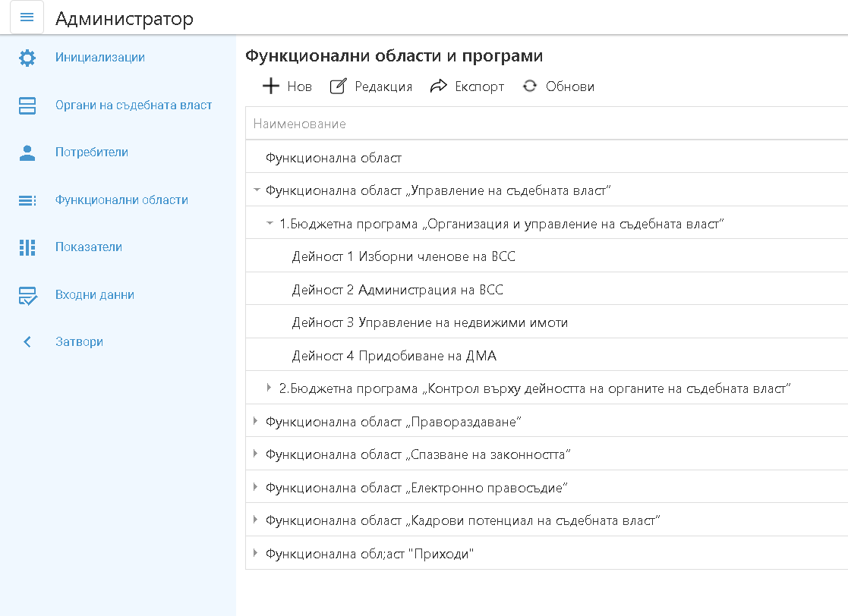

## Показатели за изпълнение

Страницата има вида показан по-долу:

## Чрез елемент „**Към**“ можете да избирате бюджетна програма

## Чрез елемент „**Нов**“ можете да добавяте нови показатели към избрана програма

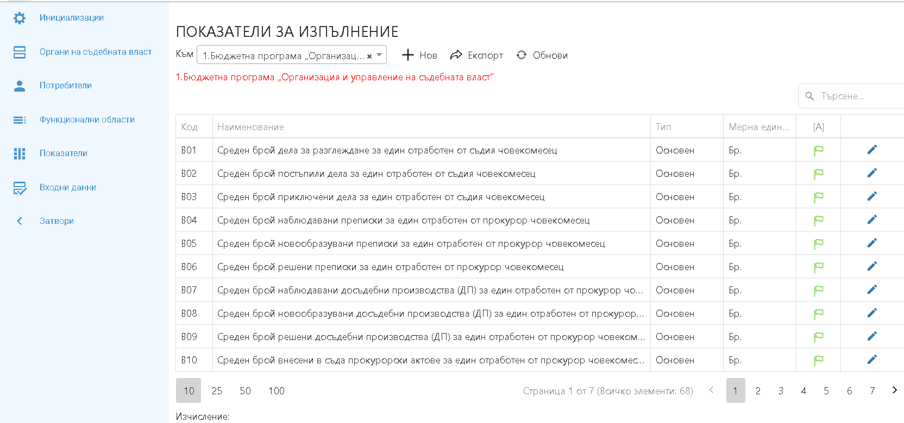

## Формата за добавяне/редакция на показател има вида:

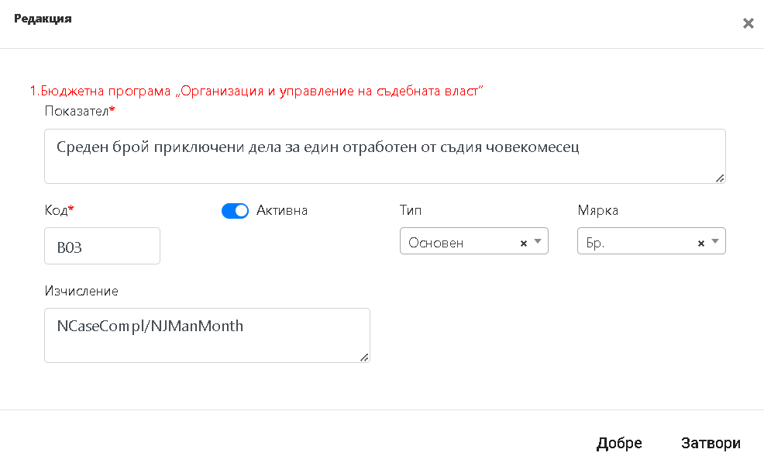

## Чрез елемент „**Активен**“ можете да разрешите/забраните използването на показателя

## Чрез елемент “**Тип**‘ можете да определите необходимия тип.

## Елемент „**Изчисление**“ съдържа формула, при чието дефиниране участват елементи от номенклатурата “Входни данни“. Формулите могат да съдържат математически операции , като събиране, изваждане, умножение, деление и др.

## Входни данни

## Страницата съдържа таблични данни от вида:

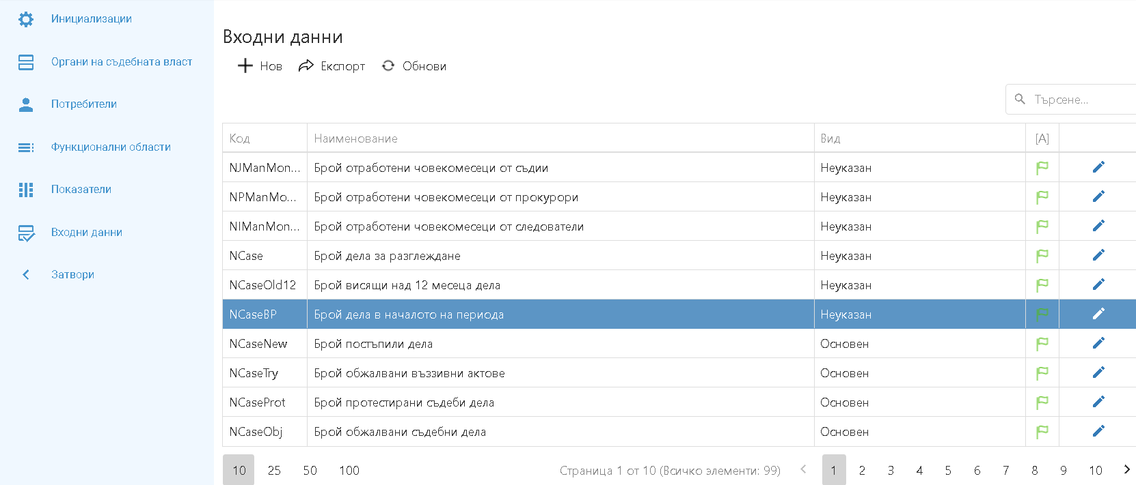

## Чрез елемент „Нов“ можете да добавите нов вид входни данни.

## Чрез елемент можете да редактирате данни за избрана входна данна.

## Страницата за добавяне/редакция на данните има вида:

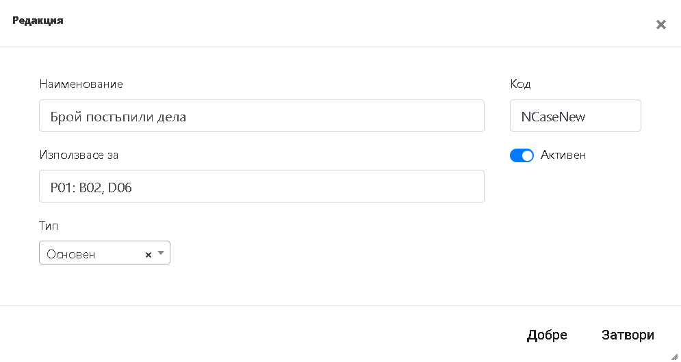

## Полето „**Код**“ съдържа променлива участваща при дефинирането на формули за изчисления. Нейното наименование е от критична важност за функционирането на системата. Ако не сте уверени в своите действия не е желателно да променяте тази стойност.

## Отново , чрез елемент „**Активен**“ можете да разрешите/забраните използването на входните данни, както и чрез елемент „**Тип**“ можете да укажете принадлежността на данните.

# 3. Стартиране на приложението

## Стартирането на приложението става чрез въвеждане на адреса му, като могат да се използват различни Web браузъри. Приложението изисква въвеждане на идентификационни данни - потребителско име и парола или КЕП.



## Бутон „**Влез**“ се използва от потребителите, които използват своето потребителско име и парола, с които са регистрирани в системата за нейното администриране и конфигуриране.

## Бутон „**Влез с КЕП**“ се използва от всички потребители на системата, които притежават валиден КЕП с вписан в него персонален идентификатор.

## Началната страница на приложението има различно съдържание съобразно ролите и правата на потребителя след вход в системата.

## При вход в системата съобразно ролята, която всеки потребител притежава се визуализира начална страница от различен вид. По-долу е представяна начална страница на потребител с административни функции.

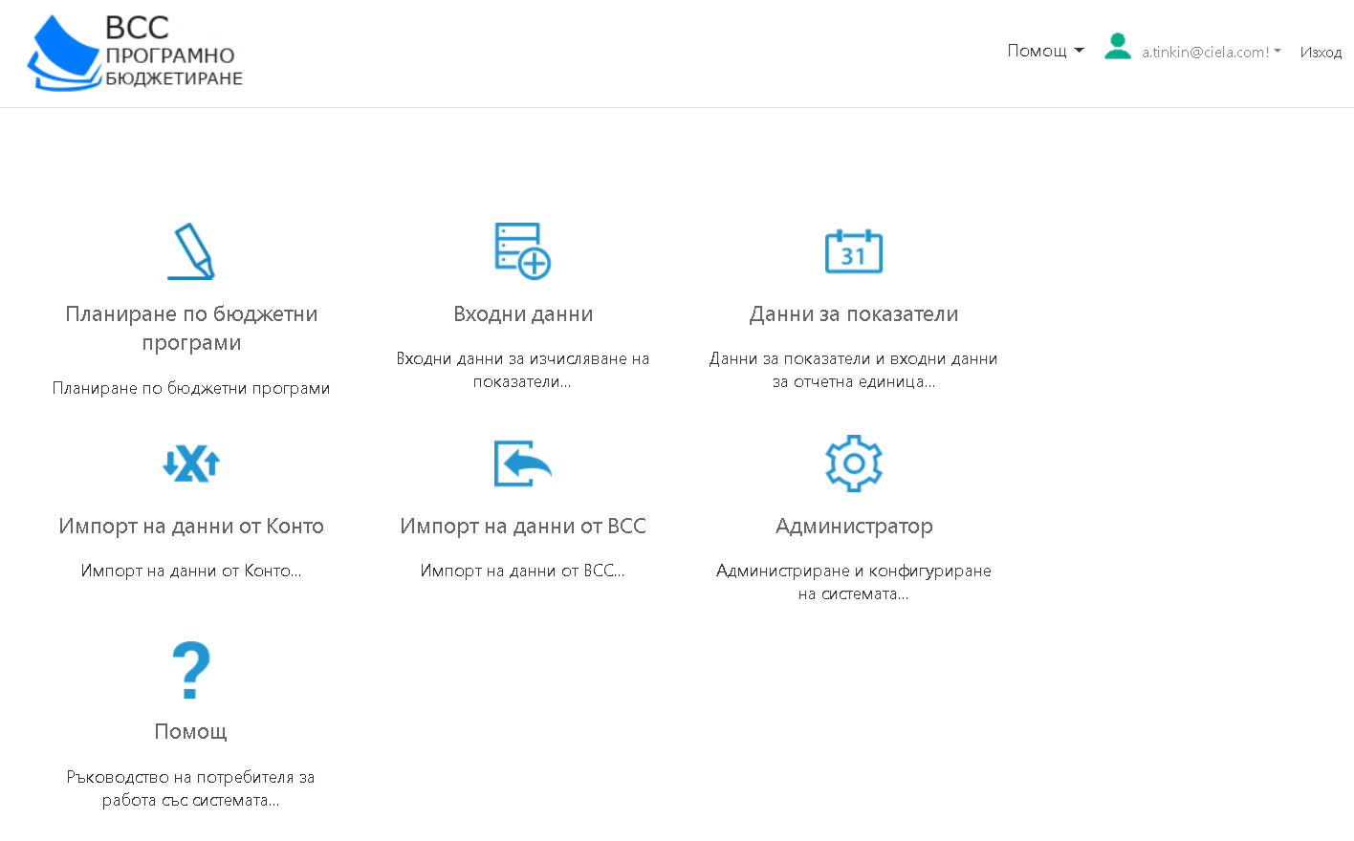

# 4. Входни данни

## Входните данни използвани за изчисления на показатели се въвеждат ежемесечно или за определен период от време(шестмесечие, година). Те могат да бъдат въвеждани от оправомощени служители в отделните отчетни единици, чрез специализиран модул наличен в системата.

## Входни данни за всяка една отчетна единица за произволен период време могат да бъдат въвеждани и от представител на ВСС притежаващ съответни права.

## Входни данни могат да бъдат зареждани и автоматизирано, чрез импорт от файл с предварително уточнена структура.

## Системата изисква указване на критерии за избор на отчетна единица и съответен период за който се отнасят данните

## Един примерен филтър е показан на изображението по-долу:

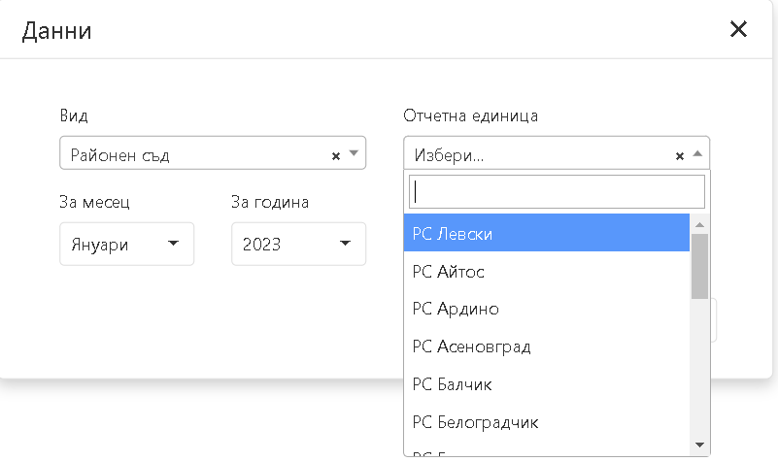

## В зависимост от конкретните условия се визуализира страница от вида

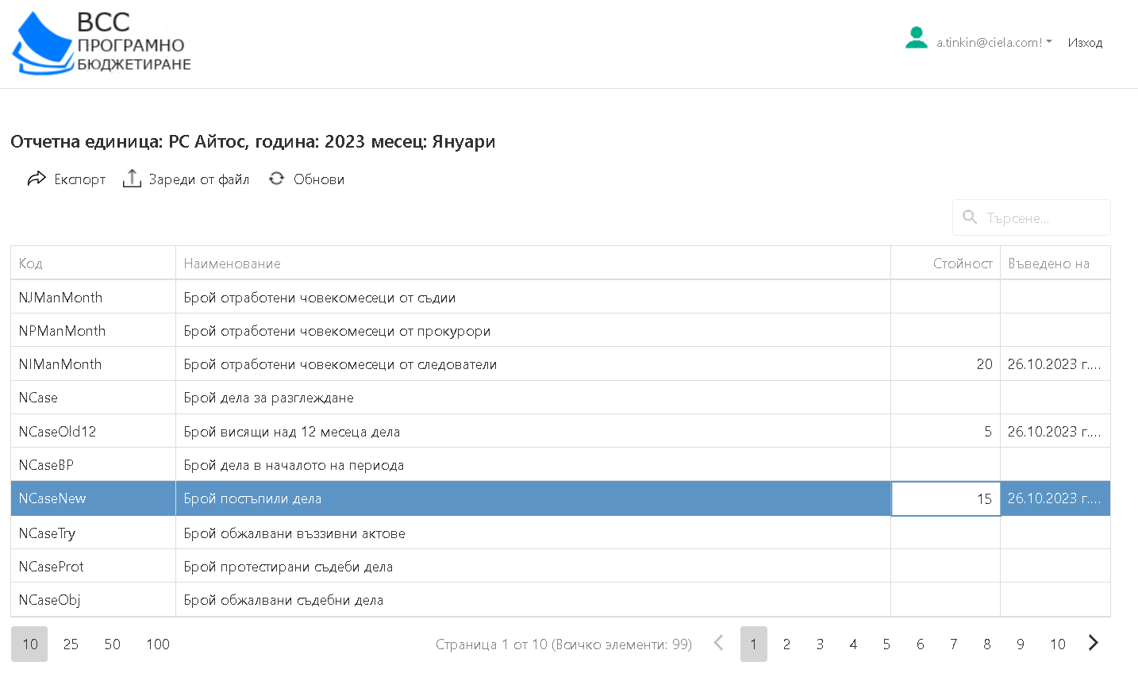

## Данните, визуализирани в изображението по-долу, имат единствено демонстративен характер.

За да въведете данни в полето стойност е необходимо да кликнете с указателя на мишката върху него и да въведете стойността. Системата автоматично ще попълни полето „**Въведено на**“ след като напуснете(кликнете на друго произволно място) клетката „**Стойност**“

При избор на елемент  се визуализира страница от вида:

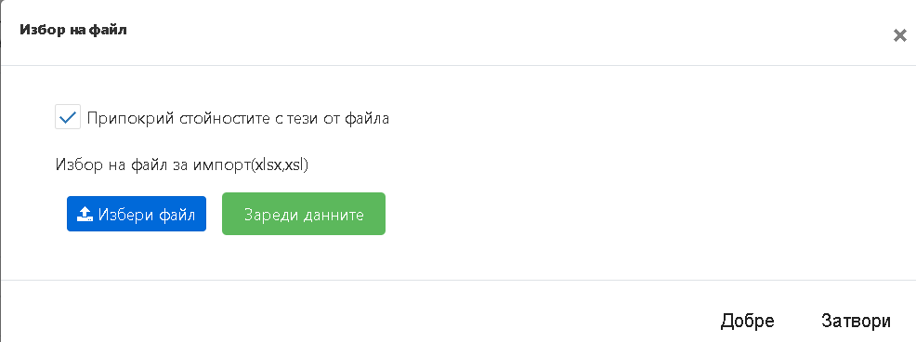

Файлът за експорт е с предварително уточнена структура. Когато съдържанието на избрания от Вас файл не съответства на предварително утвърдената, ще бъдете уведомени, че импортът е невъзможен.

Имате възможност да редактирате стойности на входни данни и след тяхното автоматизирано зареждане.

# 5. Автоматизиран импорт на входни данни

При този модел на зареждане на входни данни се зареждат входни данни към определено тримесечие , полугодие, година за разлика от месечно въвежданите входни данни. Системата изисква да укажете критерии за автоматизираното зареждане на входни данни.

При предоставяне на множество файлове за импорт с определена структура е възможно да изберете само период за който се отнасят данните, като данни за отчетните единици ще се съдържат във файловете за импорт.

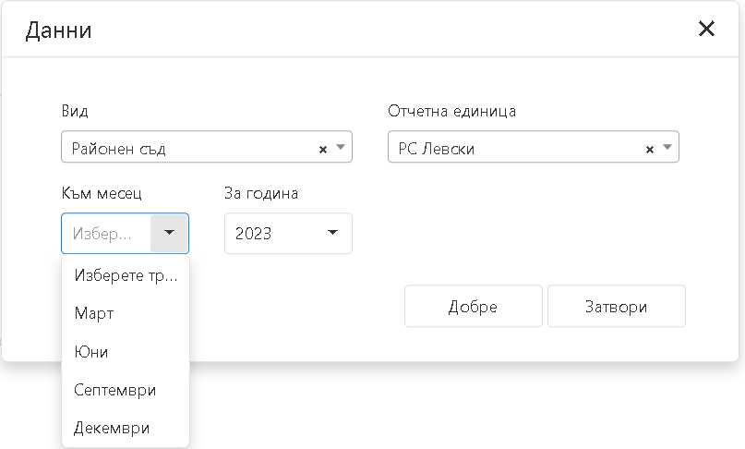

Визуализира се таблична форма от вида:

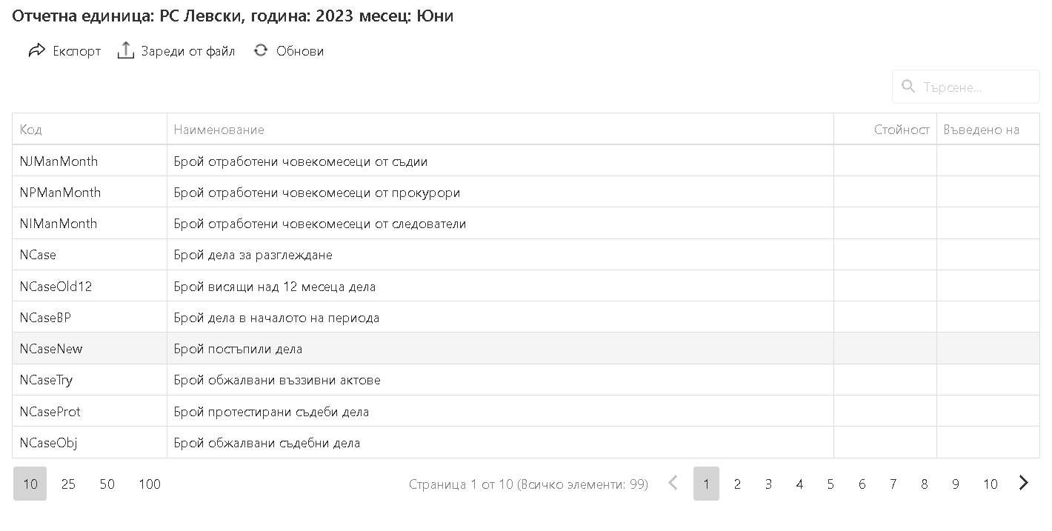

Кликнете върху елемент „**Зареди от файл**“ за да импортирате данните за избраната отчетна единица

# 6.Базови правила при работа с таблично представени данни

Някои базови правила при работа с таблично представени данни в това ръководство са:

 Този навигационен елемент е предназначен да презареди таблично представени навсякъде в това ръководство .



При кликване върху съответните заглавия на колони в таблицата данните се подреждат според предпочитанията на потребителя.

 За да търсите данни от таблицата просто въведете част от стойността, която търсите в резултат на което данните от таблицата се филтрират или маркират според намерените съвпадения.

За да премахнете приложения филтър просто премахнете стойността в полето за търсене и данните в таблицата ще се визуализират нефилтрирани.

Увеличаване/намаляване на броя редове от една страница съответно с 10, 25, 50, 100 и т.н записа.

 с тези навигационни елементи се придвижваме между отделните страници.

Някои таблично представени данни притежават функционалност при кликване с десен клавиш на мишката върху ред от таблицата да се визуализира контекстно (popup) меню, от което можете да изберете съответно предвидено действие. В ръководството, където тази функционалност е налична ще я разгледаме допълнително.

# 7.Данни за показатели

Системата отново предлага страница, чрез която можете да въведете предпочетени от вас критерии за избор на необходимите данни.

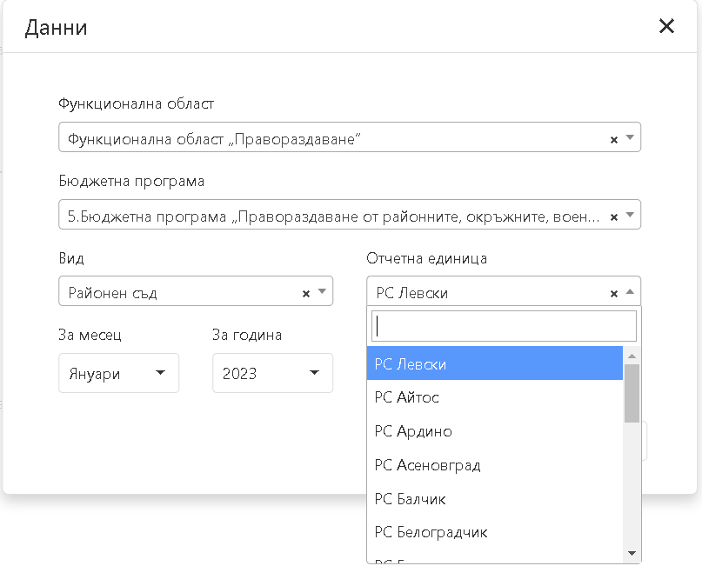

При некоректно направен избор системата ще ви информира.

Таблично представените данни за показатели имат вида показан на изображението по-долу.

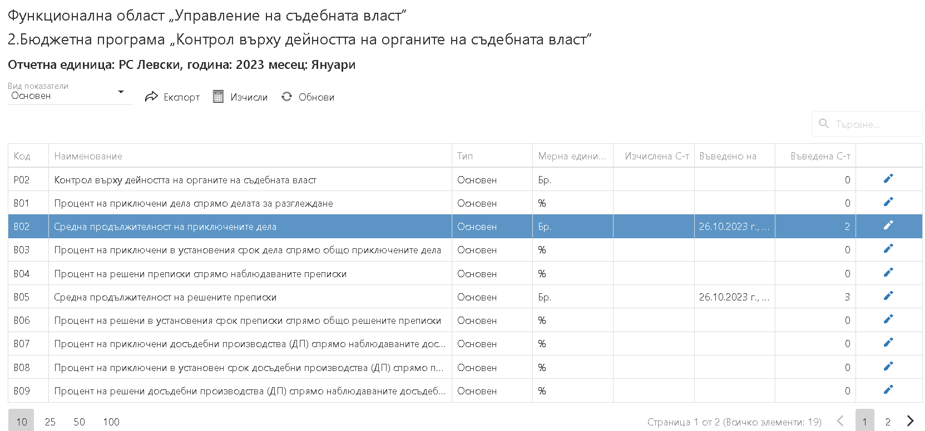

Чрез навигационен елемент  можете да филтрирате данните за показатели.

Чрез бутон „**Изчисли**“ можете да преизчислите стойностите на показателите, за които има входни данни необходими за изчисленията.

При кликване върху бутон  можете да прегледате/коригиратестойностите на входните данни участващи в изчислението.

В колона „**Въведена стойност**“ можете да въведете данни според ваша преценка за стоността на показателя.

# 8. Зареждане на данни от „Конто“

За да извършите действието по импорт на данни за всички отчетни единици за определен период от „Конто“ кликнете върху елемент:



Визуализира се екран от вида:

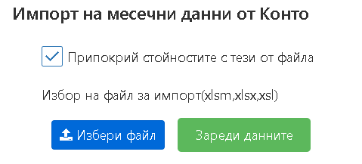

Могат да се избират индивидуални файлове за отчетните единици или да се посочи папка съдържаща всички месечни файлове за импорт. Системата извършва необходимите проверки и при неудовлетворени изисквания извежда/записва във файл проблемните файлове.

При удовлетворени изисквания системата извежда/записва във файл броя на извършените добавяния/актуализации на данни в системата.

# 9.Планиране по бюджетни програми

При избор на този елемент се визуализира страница с критерии от вида:

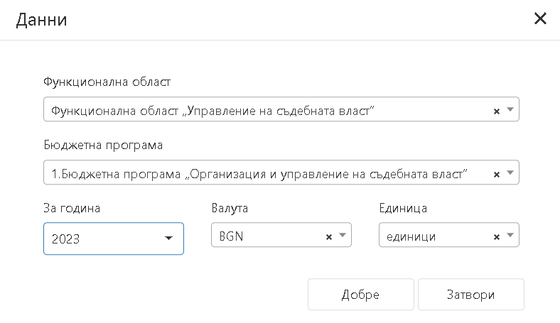

Съобразно избраната бюджетна програма и година се визуализират таблично представени данни от вида:

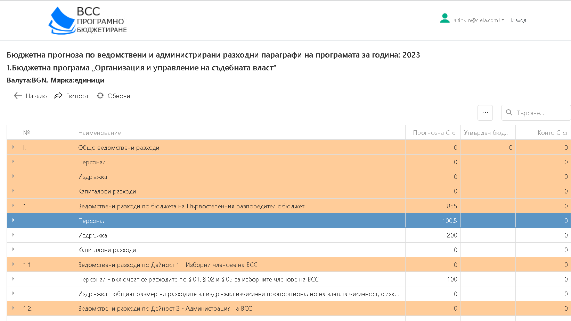

В горният ляв край на страницата се визуализира информация съобразно избраните от вас критерии.

Цветовото оформление е повлияно от предоставените ни данни по проекта.

Можете в колони „Планирана стойност“ и „Утвърден бюджет“ да въвеждате данни, според изискванията. Колона „Конто с-ст“ има контролна функция показваща стойността от началото на годината до периода избран при указване на началните критерии.

Тази колона може да бъде скривана/показвана.

Когато кликнете върху елемент  разположен в началото на всеки ред системата ще визуализира данните детайлно за всяка една отчетна единица участваща в съответната програма за съответния ред от нея. Например програма №1 в която участва ВСС би визуализирала някой от следните данни:

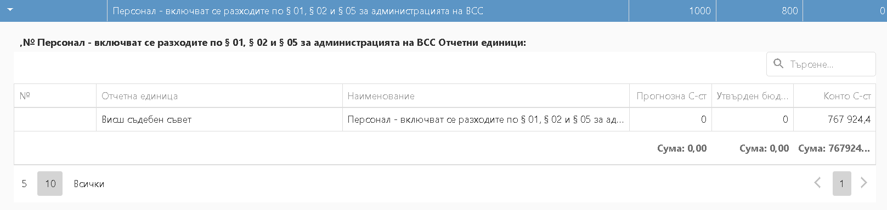

Може лесно да бъде видяно „неравнението“ между „Прогнозна стойност“, „Утвърден бюджет“ и сумата на тези колони по всички отчетни единици за избрания ред.

Можете да коригирате, като въведете директно в клетка от реда за колона „Прогнозна стойност“ необходимата стойност. Можете да въведете/промените стойността на колона „Утвърден бюджет“.

За всяка една отчетна единица , която се визуализира в детайлния панел можете също да въведете/коригирате съответните стойнкости.

При необходимост да прегледате/коригирате Всички редове от програма за избрана отчетна единица кликнете върху бутон .

Визуализира се страница от вида:

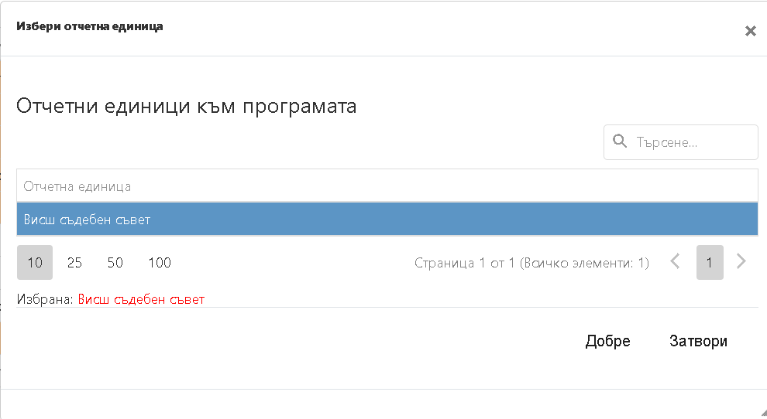

В случай, че програмата съдържа повече отчетни единици(например програма №5) тогава горната форма би имала вида:

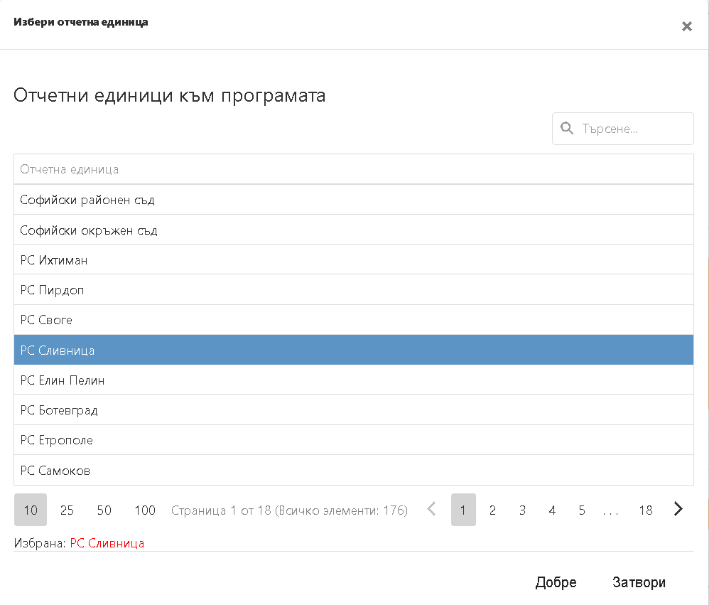

В този случай, за да изберете необходимата ви единица напишете в поле  част от името на съда/прокуратурата и системата ще филтрира данните според въведеното от Вас.

Когато потвърдите избраната отчетна единица системата ще изведе в нов „Таб“ данни за цялата програма(всички редове) за нея. Отново можете да въвеждате/коригирате данни за нея по познатия ви вече начин.

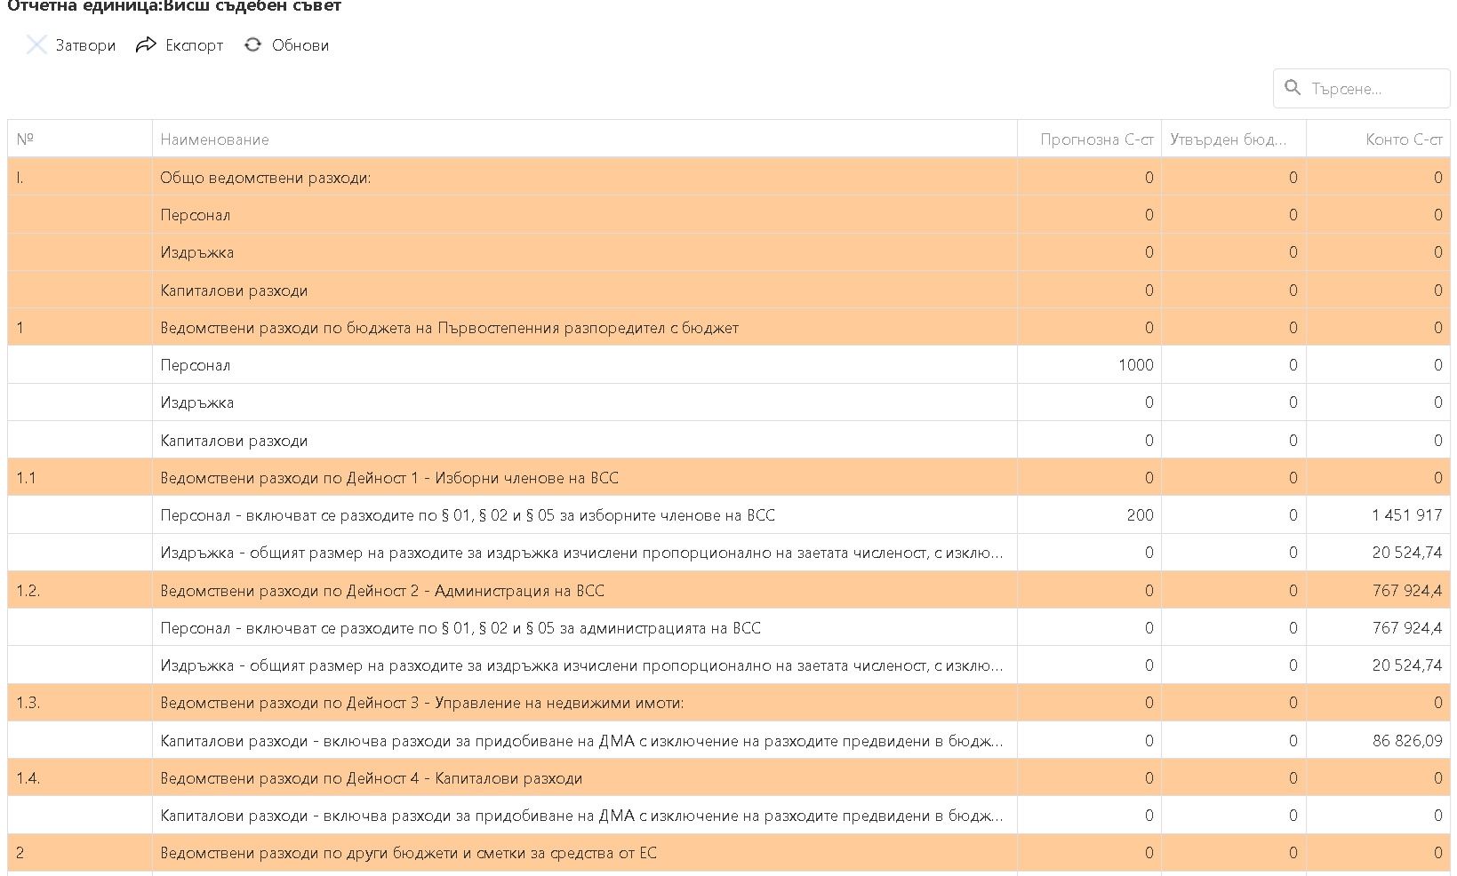

# 10.Помощ

Визуализира се страница от вида

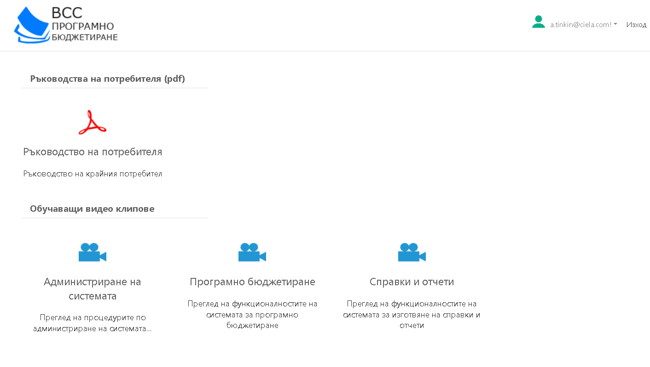

Кликнете върху „**Ръководство на потребителя**“ за да изтеглите това ръководство.

Предвидени са обучаващи видеоклипове, които са в процес на създаване.

# 11. Обратна връзка

При необходимост от връзка с екипа разработчици можете да кликнете върху елемента „**Обратна връзка**“

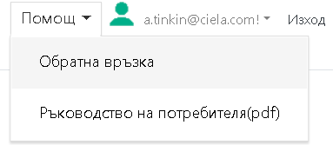

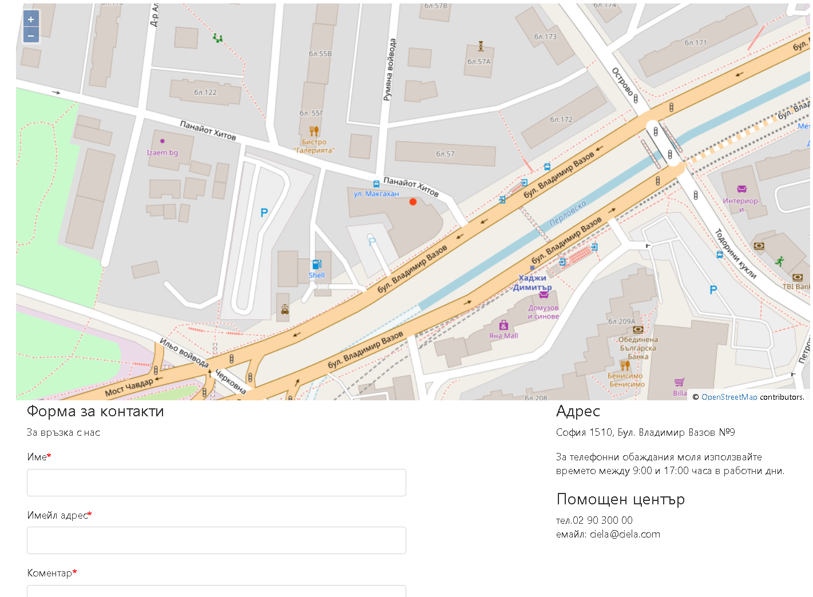

Можете да ни изпратите ваш коментар относно работата с продукта, като се възползвате от предоставената контактна форма. Също така може да се възползвате от предоставените имейл адреси и телефони за връзка.